新 书 推 荐

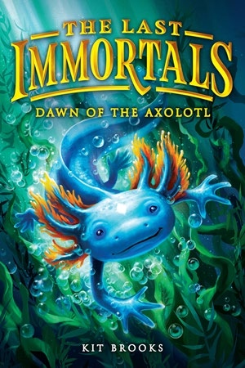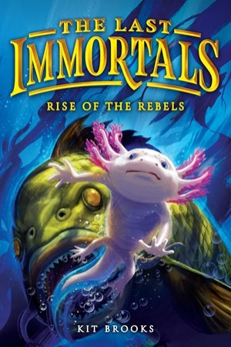

中文书名：《最后的不朽者》系列（两册）
英文书名：The Last Immortals Series
作 者：Kit Brooks
出 版 社：Little Brown
代理公司：Little Brown/ANA
页 数：192页/册
出版时间：2026年5月
代理地区：中国大陆、台湾
审读资料；电子稿
类 型：儿童文学

史诗级中年级奇幻系列双书同步上市，献给《猫武士》粉丝，主角是海中X战警——美西螈！

内容简介：

第一册：《美西螈的黎明》（Dawn of the Axolotl）

湖水的深处潜藏着危险。艾斯（Ace）很早就领悟了这一点——他的双胞胎兄弟残忍地吞掉了他的尾巴，并让他自生自灭。

他与家人失散，被放逐到一条危险水道的深处。艾斯对信任他人心存疑虑，但他的生存却不得不依赖于此。

当他偶然遇见一只散发着绿光的美西螈爱丽儿（Ariel）时，他得知通过训练，美西螈能够开发出一种不可思议的力量：永生不朽。高回报伴随着难以言喻的风险，而艾斯曾深受伤害。但能够战胜死亡的潜力，或许终究令人难以抗拒。

第二册：《叛逆者崛起》（Rise of the Rebels）

泽弗（Zephyr）并不想交朋友。从残酷的美西螈繁殖设施中艰难逃脱后，他唯一在乎的就是与妹妹卢娜（Luna）团聚。

泽弗发现自己卷入了一场争斗之中：一方是相信再生能力是生存关键的美西螈，另一方则是渴望进化并自由漫游的同类。权力的争夺异常残酷，在湖面上下，还有更多的危险在等待着他们。

作者简介：

基特·布鲁克斯（Kit Brooks） 是《最后的不朽者》系列的作者。她的创作灵感源于对美西螈的喜爱，以及对它们卓越再生能力的着迷，同时也关注着它们作为濒危物种当前所面临的环境挑战。基特居住在一个小村庄里，乐于创作受真实美西螈行为启发的史诗冒险故事。

感谢您的阅读！
请将反馈信息发至：版权负责人
Email：Rights@nurnberg.com.cn
安德鲁·纳伯格联合国际有限公司北京代表处
北京市海淀区中关村大街甲59号中国人民大学文化大厦1705室, 邮编：100872
电话：010-82504106, 传真：010-82504200
公司网址：http://www.nurnberg.com.cn
书目下载：http://www.nurnberg.com.cn/booklist_zh/list.aspx
书讯浏览：http://www.nurnberg.com.cn/book/book.aspx
视频推荐：http://www.nurnberg.com.cn/video/video.aspx
豆瓣小站：http://site.douban.com/110577/
新浪微博：安德鲁纳伯格公司的微博_微博 (weibo.com)
微信订阅号：ANABJ2002


